https://doi.org/10.23913/ride.v16i32.2951
Artículos científicos
Preferencias sensoriales: VALK tradicional versus plataforma multimedia VARK-MM

Sensory preferences: traditional VARK versus VARK-MM multimedia platform

Preferências sensoriais: Plataforma multimídia tradicional VALK versus VARK-MM

Ismael Esquivel Gámez
Universidad Veracruzana, México
iesquivel@uv.mx
https://orcid.org/0000-0001-7914-5170

Martín Guerrero Posadas
Tecnológico Nacional de México, México
martin.gp@slp.tecnm.mx
https://orcid.org/0000-0001-8635-3074

Nancy Araceli Olivares Ruiz
Universidad Veracruzana, México
nolivares@uv.mx
https://orcid.org/0009-0005-6005-9332

Resumen
El estudio examinó cómo una plataforma interactiva multimedia (VARK-MM) afecta las preferencias sensoriales de aprendizaje de estudiantes universitarios en el área de Sistemas Computacionales, frente a las preferencias medidas con el cuestionario tradicional VALK. Para ello se empleó un diseño descriptivo, transversal y cuantitativo, en el que participaron 299 estudiantes de tres instituciones públicas en México mediante el cuestionario VALK y dos adaptaciones multimedia del modelo VARK, diseñadas específicamente para este estudio y enfocadas en las materias de Bases de Datos y Programación. Ambos instrumentos mostraron alta fiabilidad y validez, lo que permitió identificar diferencias significativas en las preferencias auditiva y lectora/escritora comparadas con el cuestionario VALK. Los resultados mostraron una disminución significativa en la preferencia auditiva promedio, que pasó de 0.292 a 0.221 en la materia de Bases de Datos, mientras que la modalidad lectura/escritura aumentó de 0.175 a 0.252. De manera similar, en la materia de Programación se registró una reducción de la media en la preferencia auditiva de 0.298 a 0.222 y un incremento en la lectora/escritora de 0.175 a 0.257. Al parecer, el uso de multimedia puede alterar las preferencias sensoriales y sugiere una transformación de los estudiantes, pasando de ser agentes de recepción lineal a aprendices activos, potenciada por la interactividad y el impacto visual de los medios empleados actualmente. La plataforma fue bien aceptada (84 %) y valorada positivamente como herramienta de aprendizaje. Este estudio concluye que la integración de contenidos interactivos en la educación es crucial y que la plataforma VARK-MM puede ser adaptada a diversas materias, sirviendo como herramienta diagnóstica para identificar preferencias de aprendizaje para una asignatura específica.
Palabras clave: preferencias sensoriales, plataforma multimedia, estudiantes universitarios, sistemas computacionales.

Abstract
This study examined how a multimedia platform (VARK-MM) influences the sensory learning preferences of undergraduate students in the Computer Systems area, in comparison to the traditional VARK questionnaire. Using a descriptive, cross-sectional, and quantitative design, 299 students from three public institutions in Mexico were surveyed using the VARK questionnaire and two instruments derived from VARK-MM, focusing on databases courses and programming courses. Both instruments demonstrated high reliability and validity, revealing significant differences in auditory and reading preferences compared to the VARK questionnaire. The results showed a significant decline in auditory preference alongside an increase in the read/write modality for both Databases (from 0.292 to 0.221 and 0.175 to 0.252, respectively) and Programming (from 0.298 to 0.222 and 0.175 to 0.257). The use of multimedia appears to influence sensory preferences and suggests a transformation in students, shifting from linear recipients of information to active learners, a process enhanced by the interactivity and visual impact of contemporary media. The platform received high acceptance (84 %) and was positively evaluated as a learning tool. This study concludes that integrating interactive content into education is essential and that the VARK-MM platform can be adapted to various subjects, serving as a diagnostic tool to identify learning preferences for a specific course.
Keywords: sensory preferences, multimedia platform, university students, computer systems.

Resumo
Este estudo examinou como uma plataforma multimídia interativa (VARK-MM) afeta as preferências de aprendizagem sensorial de estudantes universitários da área de Sistemas de Computação, em comparação com as preferências medidas pelo questionário VALK tradicional. Utilizou-se um delineamento descritivo, transversal e quantitativo, envolvendo 299 estudantes de três instituições públicas do México. O questionário VALK e duas adaptações multimídia do modelo VARK, especificamente desenvolvidas para este estudo e focadas nas disciplinas de Bancos de Dados e Programação, foram utilizados. Ambos os instrumentos apresentaram alta confiabilidade e validade, permitindo a identificação de diferenças significativas nas preferências auditivas e de leitura/escrita em comparação com o questionário VALK. Os resultados mostraram uma diminuição significativa na preferência auditiva média, de 0,292 para 0,221 na disciplina de Bancos de Dados, enquanto a preferência de leitura/escrita aumentou de 0,175 para 0,252. De forma semelhante, na disciplina de Programação, registrou-se uma diminuição na preferência auditiva média, de 0,298 para 0,222, enquanto a preferência de leitura/escrita aumentou de 0,175 para 0,257. Aparentemente, o uso de multimídia pode alterar as preferências sensoriais e sugere uma transformação nos estudantes, que passam de receptores passivos a aprendizes ativos, potencializada pela interatividade e pelo impacto visual das mídias atualmente empregadas. A plataforma foi bem recebida (84%) e avaliada positivamente como ferramenta de aprendizagem. Este estudo conclui que a integração de conteúdo interativo na educação é crucial e que a plataforma VARK-MM pode ser adaptada a diversas disciplinas, servindo como ferramenta diagnóstica para identificar preferências de aprendizagem em um curso específico.
Palavras-chave: preferências sensoriais, plataforma multimídia, estudantes universitários, sistemas computacionais.
Fecha Recepción: Septiembre 2025 Fecha Aceptación: Marzo 2026

Introducción
Según Fleming (2012), el modo en que una persona procesa la información está influido tanto por sus intereses como por la forma en que esta se presenta. Para explicar estas diferencias, el autor propuso el modelo VARK, que clasifica las preferencias en cuatro modalidades: visual, auditiva, lectura/escritura y kinestésica. En este estudio, se utiliza el acrónimo VALK exclusivamente para referirse a la versión en español del cuestionario original VARK, debido a la adaptación lingüística de la categoría “Read/Write” como “Lectura/Escritura”, lo que da lugar al uso de la letra ‘L’ en el acrónimo, sin implicar modificaciones en el constructo original. A partir de este punto, se mantendrá esta convención de uso a lo largo del manuscrito.
El enfoque planteado por Fleming (2012), facilita la comprensión pedagógica de cómo algunos individuos se sienten más cómodos aprendiendo a través de recursos visuales como gráficos, mediante audios, textos escritos o experiencias prácticas. Aunque muchas personas tienen una modalidad dominante, otras combinan varias en su proceso de aprendizaje (Fernández Cruz y Narváez Trejo, 2021). Diversos estudios han utilizado el cuestionario VALK con la finalidad de adaptar los recursos educativos a las preferencias sensoriales de los alumnos y así optimizar su aprendizaje (Ortega-Torres et al., 2020). En términos generales, aunque proporciona un marco para comprender cómo las personas prefieren que se les comunique el contenido (Brown et al., 2014), su efectividad como herramienta para mejorar el aprendizaje sigue siendo un tema de debate. El creciente cuerpo de investigación sugiere que los métodos instruccionales multimodales y basados en principios cognitivos ofrecen un enfoque más efectivo y científicamente respaldado para la educación. Además, con base en la experiencia de los investigadores durante aplicaciones previas del instrumento, se ha observado que varias de sus preguntas están temporalmente alejadas del contexto de los respondientes. Adicionalmente, tanto el contenido de las preguntas como sus opciones de respuesta se presentan únicamente en formato textual y no guardan relación con los temas de estudio, de interés para los participantes. Por lo anterior, el objetivo general del presente trabajo es comparar las preferencias de aprendizaje de los estudiantes mediante la aplicación del cuestionario VALK en su versión tradicional y de un instrumento multimedia de creación propia que adapta el modelo VARK a un entorno multimedia y contextualizado, utilizando temas de interés académico para los participantes. A continuación, se delimita el objeto de estudio, se describen las particularidades del enfoque metodológico empleado, se exponen los resultados obtenidos, se analizan en la discusión y, por último, se presentan las conclusiones del trabajo.

Modelo VARK
El modelo VARK fue desarrollado por Neil D. Fleming en 1987 como una herramienta para identificar preferencias en la recepción y procesamiento de la información, con el propósito de mejorar las estrategias de enseñanza y aprendizaje (Fleming y Mills, 1992). Aunque no fue concebido para la medición de estilos de aprendizaje, sino para diagnosticar preferencias sensoriales, su aplicación ha influido significativamente en las prácticas pedagógicas, promoviendo enfoques pedagógicos que buscan adaptar la instrucción a las distintas formas en que los estudiantes prefieren interactuar con la información.
Las primeras aplicaciones se centraron principalmente en mejorar la comprensión a través de la intervención multimodal, integrando el uso de ayudas visuales, conferencias, lecturas asignadas y actividades interactivas. A partir de ello, los educadores han comenzado a emplear diversos materiales didácticos, tales como infografías (para estudiantes visuales), podcasts y debates (para estudiantes con preferencia auditiva), ejercicios estructurados de escritura (para estudiantes de lectura/escritura) y actividades de dramatización o simulación (para estudiantes de modalidad kinestésica), con el fin de mejorar la participación y la retención del conocimiento (Arifin et al., 2025). Así por ejemplo, Carcamo y Pino (2025) hallaron que el uso de textos digitales enriquecidos con elementos visuales mejorados aumenta significativamente la comprensión lectora en estudiantes de nivel universitario, especialmente cuando los materiales presentan organización clara y relevancia temática.
En su meta-análisis, Tomić et al. (2023) encontraron que el cuestionario VALK es generalmente válido y confiable para identificar preferencias sensoriales, especialmente en áreas como Medicina, Kinesiología y Economía. No obstante, la relación entre estas preferencias y rendimiento académico es compleja, por lo que es importante considerar factores adicionales diversos. Si bien el modelo VARK ha sido ampliamente adoptado y ha orientado diversas prácticas pedagógicas, su solidez metodológica y respaldo empírico requieren un análisis más detallado. A pesar de su uso generalizado, el modelo VARK ha sido objeto de críticas significativas en cuanto a su validez empírica. En particular, se ha cuestionado la consistencia de la evidencia que respalda la correspondencia entre preferencias sensoriales y mejoras en el rendimiento académico, así como la estabilidad de dichas preferencias a lo largo del tiempo. Asimismo, diversos autores han señalado que la categorización en cuatro modalidades puede resultar una simplificación excesiva de los procesos de aprendizaje, los cuales implican la interacción dinámica de múltiples sistemas cognitivos. En este sentido, se argumenta que los estudiantes se benefician más de enfoques instruccionales integradores que de la adaptación exclusiva a una modalidad específica (Willingham et al., 2015).

Multimedia
La multimedia se compone de elementos como texto, imágenes, audio, video, animaciones, simulación y plataforma interactiva multimedia mediante tecnología para facilitar la comprensión o memorización, constituyendo una parte esencial de las Tecnologías de la Información y la Comunicación (Guan et al., 2018). En cuanto a sus componentes, en el meta-análisis de Abdulrahaman et al. (2020), el cual analizó 82 artículos de investigación, se encontró que el texto es el más utilizado en entornos educativos (26.8 %), seguido por video (19.5 %), audio (18.3 %), imágenes (18.3 %) y animación (11.0 %), mientras que la anotación y el 3D son menos frecuentes. La combinación de texto, imágenes, audio, video y animaciones tiende a mejorar los resultados de aprendizaje, aunque la elección de componentes debe ajustarse al contenido y contexto educativo, como el uso de audio en clases de idiomas o elementos visuales en biología. Las combinaciones en los estudios revisados van de dos a seis componentes y la mayoría de las aplicaciones utilizan combinaciones de dos o cuatro componentes, siendo escasos los casos con cinco o seis, pero todas incorporan al menos dos. Estos resultados destacan la importancia de adaptar el diseño multimedia al tipo de audiencia, materia y perfil docente.

Multimedia interactiva en estudios de sistemas computacionales
En el proceso de enseñanza-aprendizaje en las licenciaturas de Sistemas Computacionales, se hace necesario que el estudiante interactúe con los materiales educativos para mejorar la comprensión de temas complejos. El uso de medios interactivos en la educación es fundamental, ya que promueve la autonomía del estudiante, supera limitaciones de experiencia, motiva el aprendizaje y ofrece una experiencia formativa integral (Werdiningsih et al., 2019). La multimedia interactiva ofrece una alternativa al proceso de enseñanza tradicional. Su carácter interactivo y exploratorio contribuye a romper con la monotonía del aprendizaje pasivo, Bajo esta premisa de interactividad, se han establecido marcos jerárquicos de participación, de ahí que Naps et al. (2002) desarrollaron una taxonomía de seis niveles de interacción del estudiante con herramientas visuales: sin visualización, visualización pasiva, responder preguntas, cambiar datos de entrada, construir visualizaciones y presentar ante otros. Se comprobó que a mayor nivel interactivo, mejor es el aprendizaje. Conforme a Imtiaz (2019), para comprender algoritmos de estructuras de datos se requiere una comprensión profunda, para lo cual solo algunas herramientas de visualización de algoritmos (AVT) han demostrado efectividad, siendo la interactividad el factor clave para el aprendizaje exitoso.
Así, por ejemplo, la estrategia Pseudocódigo Visual Kinestésica apoya a estudiantes novatos en la materia de Programación al facilitar la comprensión de conceptos complejos antes de codificar. A diferencia del pseudocódigo textual, que puede generar confusión por su ambigüedad, la estrategia combina elementos visuales y kinestésicas para promover el aprendizaje activo y una mejor comprensión. Cada acción producida por un clic se asocia al correspondiente código. Los estudiantes construyen visual y físicamente los algoritmos, una dinámica que reduce malentendidos y fortalece la conexión entre el pensamiento lógico y el código real (Odisho et al., 2016).
Conforme a Cervantes Márquez et al. (2017), la creciente preferencia por la modalidad kinestésica en estudiantes de Ingeniería evidencia la necesidad de herramientas didácticas que promuevan la interacción directa con los conceptos aprendidos. Esto favorece una experiencia más significativa, ya que vincula el aprendizaje con acciones sensoriales, facilitando la comprensión de procesos abstractos como los de estructuras de datos.
Stimoli et al. (2024), evaluaron un programa de enseñanza de Programación Básica para cuatro mujeres adultas con discapacidad intelectual, utilizando JClic (entorno para la creación, realización y evaluación de actividades educativas) y una metodología basada en un modelo de enseñanza explícito con apoyos graduales y práctica guiada. El enfoque facilitó el aprendizaje autónomo y la consolidación de habilidades mediante repetición y retroalimentación. JClic potenció la participación mediante elementos visuales y manipulativos, y la creación de contenidos educativos fortaleció la autoestima y el rol activo de las participantes en entornos inclusivos.

Aprendizaje multimedia
Los recursos multimedia pueden clasificarse según su medio de entrega, como pantallas y altavoces; su modo de presentación, como palabras e imágenes; o su modalidad sensorial, como auditiva y visual (Mayer, 2002). Esta perspectiva se sustenta en los principios de la Teoría de la Carga Cognitiva (Sweller, 1988), la cual explica las limitaciones del procesamiento de la información en la memoria de trabajo. En este marco, la teoría cognitiva del aprendizaje multimedia plantea que la información es procesada a través de dos canales principales, visual y auditivo, cada uno con una capacidad limitada. Para que el aprendizaje ocurra, el estudiante debe seleccionar, organizar e integrar palabras e imágenes con sus conocimientos previos (Mayer, 2005).
Mayer (2002) plantea el principio de diseño multimedia fundacional, el cual establece que las personas aprenden mejor con palabras e imágenes combinadas que únicamente con palabras. Este principio da lugar a una serie de lineamientos para el diseño de materiales orientados a optimizar el aprendizaje multimedia. Según Mayer (2017), estos principios se organizan en tres categorías, de acuerdo con los procesos cognitivos que buscan apoyar. Para reducir el procesamiento innecesario, se proponen los principios de coherencia, señalización y redundancia. Asimismo, se incluyen la contigüidad espacial, que implica ubicar juntos, texto e imagen relacionados, y la contigüidad temporal, que consiste en presentarlos de forma simultánea. Para gestionar el procesamiento esencial, asociado a la complejidad del contenido, se aplican los principios de segmentación y pre-entrenamiento. También se considera el principio de modalidad, que recomienda el uso de narración en audio en lugar de texto escrito. Finalmente, para fomentar el procesamiento generativo, orientado a motivar al estudiante, se incluyen los principios de personalización y voz. Asimismo, se incorpora el principio de encarnación, que implica el uso de agentes animados con expresiones y gestos que acompañen el contenido.
Como colofón, puede señalarse que existe una relación entre los principios del aprendizaje multimedia de Mayer y el modelo VARK de Fleming. Ambos enfoques buscan mejorar el aprendizaje al considerar, por un lado, las preferencias de los estudiantes y, por otro, la presentación efectiva de la información. En este sentido, al reorientarse las preguntas del cuestionario VALK tradicional hacia el aprendizaje de estudiantes universitarios, pueden aplicarse los principios de Mayer. Esto permite mejorar el diseño de los contenidos incluidos en las preguntas. Además, si estas se vinculan con temas de interés académico, es posible implementar una plataforma multimedia optimizada para sus necesidades de formación. De este modo, se pueden medir sus preferencias sensoriales de manera contextualizada.

Materiales y método
Se realizó un estudio cuantitativo con un diseño descriptivo y transversal de recolección prospectiva.

Muestra
Se empleó un muestreo no probabilístico por conveniencia, seleccionando grupos ya conformados en tres universidades públicas ubicadas en las regiones centro y sureste de México, específicamente en los estados de San Luis Potosí y Veracruz. La elección de estas instituciones respondió a la accesibilidad y disponibilidad de los grupos de estudio.
Como criterio de inclusión, se consideró únicamente a estudiantes regulares, definidos como aquellos inscritos formalmente en el ciclo escolar vigente, con carga de materias completa y sin rezago en el plan de estudios. Asimismo, se requirió que los participantes hubieran acreditado previamente las materias de Programación y Bases de Datos, garantizando así un conocimiento base para la interacción con la plataforma propuesta.

Participantes

Se trabajó con 299 estudiantes universitarios pertenecientes a 11 grupos de la licenciatura en Sistemas Computacionales. La edad media del grupo fue de $M = 20.5$ años ($DE = 1.86$), con una representación femenina del 28 %, correspondiente a 84 participantes. Se considera necesario precisar que, si bien la caracterización inicial incluyó a la totalidad de los participantes, la aplicación de los instrumentos VARK-MM1 y VARK-MM2 derivó en la conformación de submuestras específicas, debido a que no todos los estudiantes completaron ambos cuestionarios durante las sesiones programadas.

Instrumentos
La aplicación de los instrumentos se organizó en función del soporte tecnológico utilizado. Los cuestionarios sobre preferencias sensoriales y de opinión sobre los instrumentos multimedia, se administraron mediante formularios de Google, los cuales fueron distribuidos por los investigadores a través de un enlace enviado por correo institucional o la proyección de un código QR durante la sesión presencial. Por su parte, los instrumentos multimedia se implementaron de forma nativa dentro de la plataforma electrónica diseñada para el estudio. A continuación, se detallan las características de cada herramienta.

Preferencias sensoriales
El cuestionario VALK se utilizó para investigar las preferencias individuales en la recepción de información. Este instrumento consta de 16 preguntas que reflejan situaciones cotidianas, evaluando las inclinaciones hacia las modalidades sensoriales como visual, auditiva, lectura/escritura y kinestésica. Fleming (2012) señala que estas modalidades no son mutuamente excluyentes, lo que sugiere que las fronteras entre ellas pueden ser ambiguas.
El cuestionario presenta cuatro opciones de respuesta por ítem, permitiendo una selección múltiple que refleja la naturaleza multimodal del aprendizaje (Leite et al., 2010). Debido a esta estructura, los análisis factoriales confirmatorios (por sus siglas, AFC) más adecuados son aquellos que emplean modelos de ecuaciones estructurales con estimación robusta, ideales para evaluar la covarianza entre múltiples dimensiones latentes de manera simultánea (Wong y Chin, 2018).

En relación con las medidas de fiabilidad para las diferentes subescalas sensoriales, se reportaron valores que oscilan entre 0.69 y 0.85 para las modalidades visual, auditiva, lectura/escritura y kinestésica. Específicamente, Leite et al. (2010) obtuvieron coeficientes de 0.73, 0.79, 0.84 y 0.69, respectivamente; mientras que Wong y Chin (2018) informaron valores de 0.85, 0.82, 0.84 y 0.77 para las mismas dimensiones. Las correlaciones entre estas subescalas mostraron rangos que varían desde niveles moderados (r = 0.416) hasta fuertes (r = 0.799). En este estudio, se aplicó la versión en español del cuestionario (VARK™ questionnaire © Copyright Version 7.8 2014, propiedad de VARK Learn Limited, Christchurch, Nueva Zelanda). Los ítems empleados (véase Tabla 1) corresponden a los reportados por Fuentes-Mejía et al. (2018).

Plataforma multimedia
La plataforma, denominada VARK-MM, se distingue por dos sentidos: tanto el contenido como las opciones de respuesta, incorporan elementos multimedia, y sus preguntas están orientadas a intereses educativos de los participantes. Se optó por llamarla VARK-MM, con el fin de mantener la referencia directa al modelo teórico original propuesto por Fleming. A diferencia del acrónimo VALK, utilizado en este estudio para la versión en español del cuestionario, la denominación VARK-MM permite preservar la consistencia conceptual del modelo, evitando posibles ambigüedades derivadas de adaptaciones lingüísticas que no implican modificaciones en el constructo. La plataforma permite crear tantos instrumentos como sean necesarios y en este caso, se generó uno para la asignatura de Bases de Datos (VARK-MM1) y otro para la materia de Programación de Computadoras (VARK-MM2), ambos fundamentales en la Licenciatura de Sistemas Computacionales.
Cada instrumento consta de 10 ítems, donde cada ítem corresponde a un tema específico de la asignatura (véase Tabla 2). Para evaluar la preferencia en cada ítem, se utiliza una escala de tipo Likert de seis puntos, que oscila desde “Nada” (1) hasta “Muchísimo” (6). Se seleccionó una escala de seis niveles (par) para eliminar la tendencia central, obligando al participante a definir una postura de aceptación o rechazo hacia el contenido multimedia presentado, evitando así respuestas neutras que podrían sesgar el diagnóstico de la preferencia sensorial. Por cada uno se presentan contenidos multimedia para asociarlos a los canales de percepción del modelo VARK.

Tabla 1. Cuestionario VALK: preguntas y frecuencia de selección
Preguntas | Selecciones acumuladas
1. Usted ayuda a una persona que desea ir al centro de la ciudad. | 363
2. Usted elige sus alimentos en un restaurante o café. | 444
3. Usted termina una competencia o una prueba, y quisiera tener una retroalimentación o consejo. | 422
4. Usted prepara un discurso importante para una clase o una ocasión especial. | 411
5. Usted planea unas vacaciones para un grupo de personas y desearía la retroalimentación de ellos, sobre el plan. | 370
6. Usted desea aprender un nuevo videojuego. | 530
7. Un grupo de turistas desea aprender sobre los parques en su región. Usted... | 420
8. Un sitio web tiene un video que muestra cómo hacer un gráfico especial.  Usted podría aprender más de. | 512
9. Usted recuerda la vez cuando aprendió a hacer algo nuevo, como, por ejemplo, montar bicicleta o patinar. | 439
10. Además del precio, ¿qué influiría más en su decisión de comprar un libro nuevo? | 448
11. Usted utiliza un sitio web para aprender cómo tomar fotografías con su celular. | 455
12. A usted le gustan los sitios web. | 521
13. Usted cocina algún platillo especial para su familia. | 467
14. Usted está a punto de comprar un teléfono celular. ¿Además del precio, qué más influye en su decisión? | 503
15. Usted prefiere a un profesor o un expositor. | 505
16. Usted tiene un problema con su rodilla. Preferiría que el doctor. | 426
Fuente: Elaboración propia

Tabla 2. Instrumentos VARK-MM y sus ítems
 | VARK-MM1 | VARK-MM2
Ítem | Tema | Tema
1 | Etapas del diseño de una bases de datos (BD) relacional | Ciclo for
2 | Productos del diseño | Condicional
3 | Tipos de cardinalidad | Ciclo while
4 | Diccionario de datos | Concepto de algoritmo
5 | Objetos más comunes de una BD relacional | Propiedades de un algoritmo
6 | SQL y sus sublenguajes | Funciones
7 | Comandos DML en general | Concepto de variables
8 | Comandos DML de escritura | Contadores
9 | Cláusulas del select | Acumuladores
10 | Operaciones especiales del select | Tipos de variables
Fuente: Elaboración propia
Para optimizar el diseño de tales contenidos, se ha usado los principios de Mayer (2017) dentro de cada modalidad, con el objetivo de mitigar la carga cognitiva extrínseca y evitar la redundancia intermodal innecesaria. Así para la visual, se han manejado imágenes con poco texto y aplicado los principios de multimedia, señalización, contigüidad espacial y coherencia. Para la modalidad lectura/escritura se ha usado solo texto estructurado y los principios de segmentación y señalización. Para la auditiva, se ha trabajado solo audio sin texto en pantalla y aplicados los principios de modalidad y voz. Finalmente, en la modalidad kinestésica, para promover experiencias significativas según Cervantes Márquez et al. (2017), se han desarrollado actividades interactivas con poco texto, usando la plataforma JClic. Estas actividades se alinean con el nivel tres de la taxonomía de Naps et al. (2002), denominado “responder preguntas”, en el cual el estudiante debe contestar interrogantes generadas por el sistema sobre la visualización presentada para avanzar. Los principios de diseño aplicados en este caso han sido la redundancia y la contigüidad temporal.
La plataforma permite la integración dinámica de los contenidos, de modo que los diversos archivos se cargan al momento de responder cada instrumento. Inicialmente se presentan las instrucciones y enlace a un video demostrativo. En la Figura 1, se muestra un ejemplo, correspondiente al tema “Tipos de cardinalidad” de la materia Bases de Datos. El flujo procedimental para cada ítem se divide en los siguientes pasos: 1) Al presentar cada pregunta se muestra un semáforo para que el participante se prepare. 2) Luego de lo cual, se va presentando por cada tema, uno de los cuatro tipos de contenido, de manera aleatoria. 3) Para avanzar de un tipo a otro (botón siguiente), es necesario escoger una opción. 4) Aunque no es necesario, se puede regresar (botón anterior) sin elegir alguna. 5) Cuando un participante contesta un ítem en la encuesta, elige una opción del 1 al 6 según el tipo de contenido. Al finalizar, se suman las puntuaciones obtenidas en los 10 ítems para generar un puntaje total por cada modalidad sensorial. Dado lo anterior, el puntaje total varía en un rango de 10 (valor mínimo de 1 por ítem) a 60 puntos (valor máximo de 6 por ítem). Estos resultados se almacenan automáticamente para su posterior análisis estadístico.

Figura 1. Tipos de Cardinalidad (VARK-MM1).

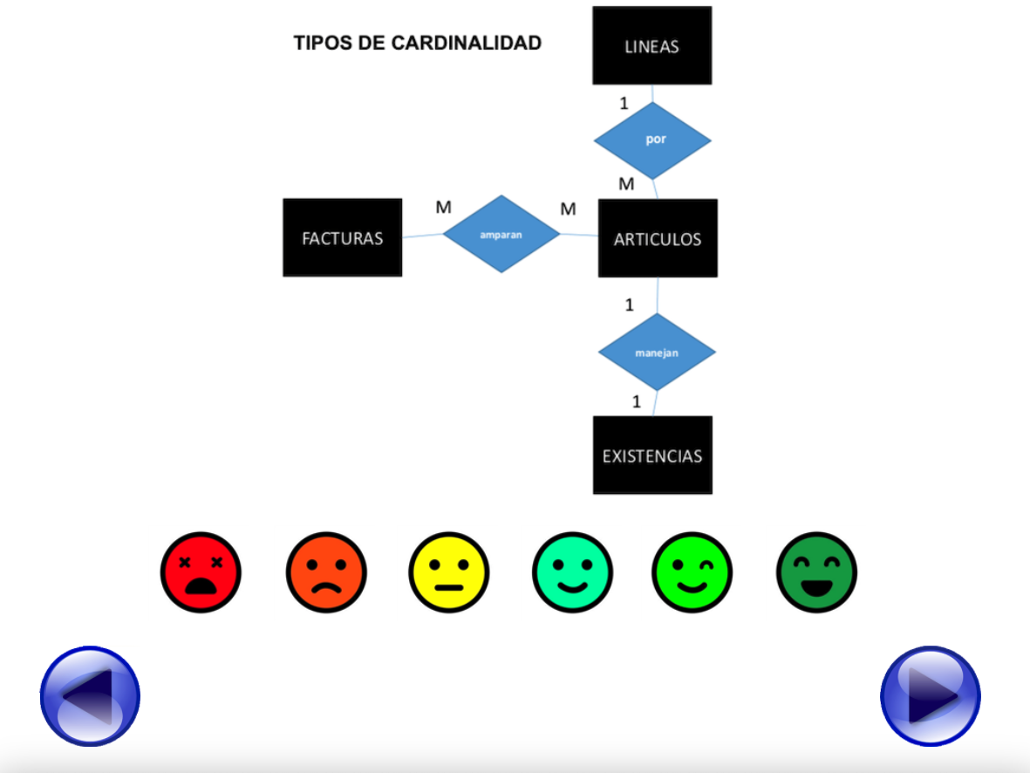 | 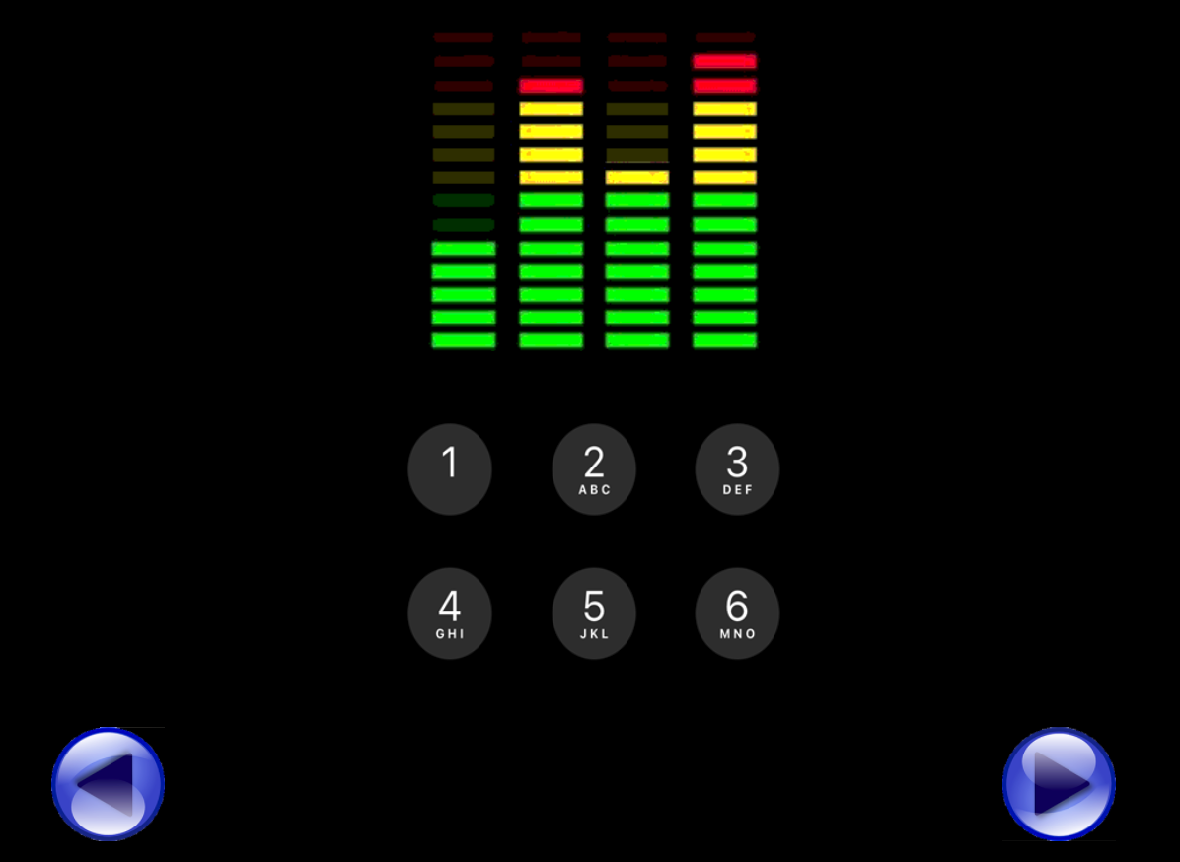
Imagen | Audio
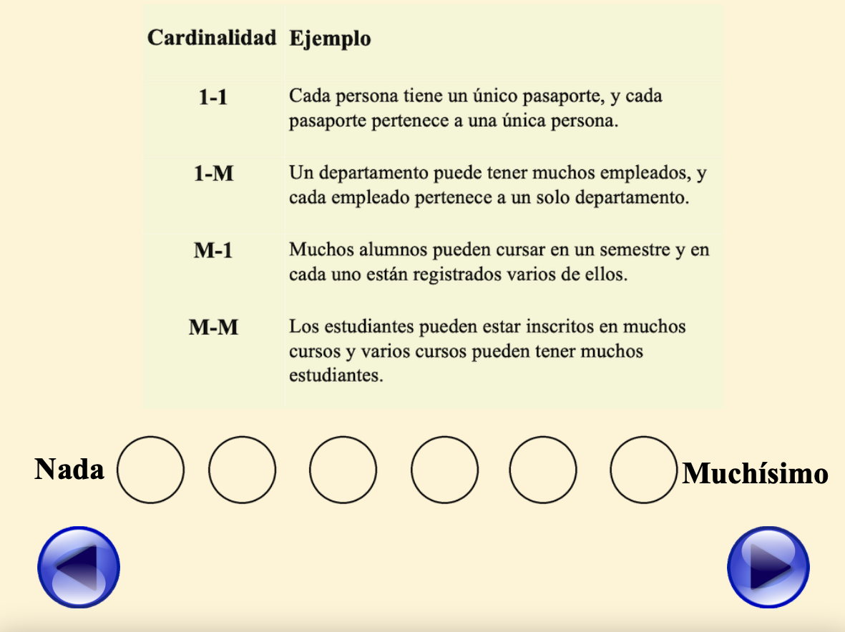 | 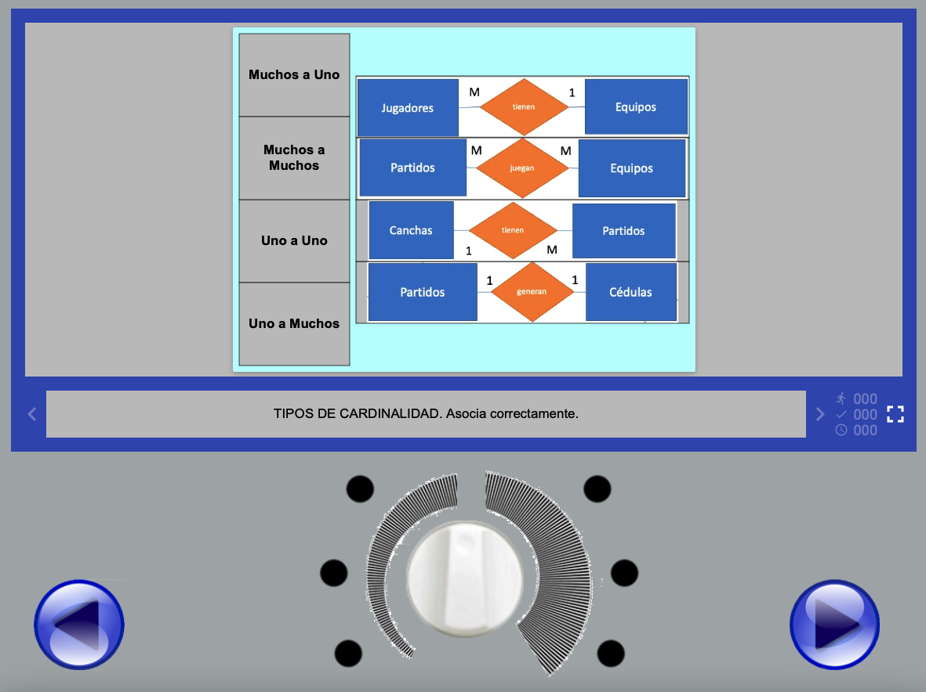
Texto | Interactivo
Fuente: Elaboración propia

Cuestionario de opinión sobre el VARK-MM
Para obtener información adicional sobre los instrumentos multimedia, se implementó un cuestionario de respuesta anónima no obligatoria, con dos preguntas: “Comparta su opinión sobre la encuesta” y “Describa cómo se sintió al responder”.
Procedimiento
Sensibilización
A los participantes se les comunicó el objetivo del estudio, los resultados esperados, la dinámica de trabajo y el tiempo estimado para realizar las actividades. Aquellos que aceptaron formar parte del proyecto firmaron una carta de consentimiento informado y posteriormente, se asignaban los datos individuales de acceso: un identificador de usuario único y una contraseña temporal para acceder a la plataforma VARK-MM, garantizando así la trazabilidad de los datos y el anonimato de los participantes conforme a los protocolos éticos de investigación.

Aplicación
Las sesiones se llevaron a cabo en salas de cómputo en distintos días del semestre en curso. Inicialmente, se informó el propósito de la sesión, se verificó que ingresaran con los datos personales previamente asignados, y se les leyó las instrucciones en voz alta. Se les pidió que levantaran la mano para plantear dudas o para indicar que habían terminado, luego de lo cual permanecieron sentados hasta que todos terminaran. Es necesario subrayar que hubo supervisión estandarizada, tratando de reducir las distracciones y todos los grupos siguieron el mismo protocolo.
Durante la primera sesión, se administró el cuestionario VALK a 299 estudiantes, destacando como señalan Fuentes-Mejía et al. (2018) que los participantes tenían la opción de elegir múltiples respuestas por ítem o dejarlo sin contestar. En dos sesiones posteriores se aplicaron durante una hora en total, tanto el instrumento multimedia como la encuesta de opinión sobre la misma. Se les informó que no había límite de tiempo, pero la sesión se programó para 15 minutos. Para el caso de VARK-MM1, lo contestaron solo 249 estudiantes y 226, el VARK-MM2. Esta diferencia se debió a que, en los días en que se realizó la tercera aplicación, no asistieron todos los estudiantes que habían participado en la segunda.

Procesamiento de datos
Para el análisis factorial exploratorio (AFE), se aplicó el software Factor (versión 12.01). Según Lorenzo-Seva y Ferrando (2013), se distingue por ser una herramienta ampliamente utilizada para ejecutar un AFE, ya que se diseñó específicamente para este fin y ofrece la ventaja añadida de ser software libre.
Debido a la naturaleza ordinal y politómica (tipo Likert) de los ítems, cuyos datos no seguían una distribución normal y la muestra era superior a 200, se utilizó la matriz de correlación policórica (Lloret et al., 2017). Se utilizó el análisis paralelo óptimo para determinar la cantidad de dimensiones presentes (Timmerman y Lorenzo-Seva, 2011) y, posteriormente, se empleó el método robusto de mínimos cuadrados no ponderados (RULS) para la extracción factorial.
En el análisis factorial confirmatorio (AFC), además de calcular las cargas factoriales, se utilizaron diversas métricas para valorar el ajuste del modelo:
- El índice de ajuste comparativo (CFI),
- El índice de ajuste no normado (NNFI),
- El índice de bondad de ajuste (GFI),
- La raíz del residuo cuadrático medio (RMSR).
En los demás casos, se utilizó el software SPSS para el cálculo de estadísticos descriptivos y la realización de análisis comparativos. En particular, para comparar las preferencias entre los instrumentos, se empleó la prueba de rangos con signo de Wilcoxon para muestras relacionadas, dada la distribución no normal de los datos. El tamaño del efecto (g de Hedges) y la potencia estadística se estimaron mediante G*Power, calculando el primero a partir de las medias y desviaciones estándar obtenidas en SPSS.
Finalmente, para el procesamiento textual de la encuesta “Sobre el VARK-MM”, se siguió la técnica de análisis de contenido inductivo, utilizada para interpretar y extraer un componente cualitativo complementario (diseño mixto o componente cualitativo secundario). Para el procesamiento cualitativo de la encuesta “Sobre el VARK-MM”, se siguió una técnica de análisis de contenido inductivo articulada en una secuencia de cuatro fases:
- Preparación y segmentación: Siguiendo a Erlingsson y Brysiewicz (2017), el texto se fragmentó inicialmente en unidades de significado para facilitar su manejo.
- Codificación y categorización: Con base en Elo y Kyngäs (2008), se realizó una codificación abierta que permitió agrupar palabras y frases recurrentes en categorías temáticas.
- Refinamiento: Se aplicó el proceso de contextualización y descontextualización propuesto por Bengtsson (2016) para depurar los códigos iniciales.
- Abstracción final: El proceso concluyó con la síntesis de las categorías para la interpretación de los resultados finales. Esta integración metodológica permitió transformar las respuestas abiertas en datos estructurados y refinados para el diagnóstico de la plataforma.

Resultados
VALK
Del total de selecciones por pregunta (véase Tabla 1) se observa que la pregunta “6. Desea aprender un nuevo videojuego”, obtuvo la cantidad mayor de selecciones y la pregunta “1. Está ayudando a una persona que desea ir al centro de la ciudad.”, la menor. Adicionalmente, se calculó la proporción global de preferencias por modalidad dividiendo el número total de selecciones en cada modalidad entre el total de selecciones registradas en el instrumento. Con base en este procedimiento, se encontró que las preferencias fueron mayores para las modalidades visual y kinestésica, con valores de 29.8 % y 28.0 %, respectivamente. No se observó una diferencia significativa entre ambas, obteniéndose el menor porcentaje de preferencia para la modalidad lectura/escritura con un 17.2 % (véase Tabla 3).

Tabla 3. Cuestionario VALK: porcentajes por ítem y modalidad.
Preguntas | Modalidades
Preguntas | V | A | L | K
1. Está ayudando a una persona que desea ir al centro de la ciudad. | 11 % | 71 % | 6 % | 12 %
2. Va a elegir sus alimentos en un restaurante o café. | 10 % | 13 % | 50 % | 27 %
3. Ha acabado una competencia o una prueba, y quisiera tener una retroalimentación o consejo: | 22 % | 37 % | 19 % | 23 %
4. Tiene que hacer un discurso importante para una clase o una ocasión especial. | 9 % | 19 % | 35 % | 36 %
5. Está planeando unas vacaciones para un grupo de personas y desearía la retroalimentación de ellos, sobre el plan. | 35 % | 51 % | 0 % | 14 %
6. Desea aprender un nuevo videojuego. | 31 % | 21 % | 16 % | 31 %
7. Un grupo de turistas desea aprender sobre los parques en su región. Usted... | 36 % | 36 % | 10 % | 18 %
8. Un sitio web tiene un video que muestra cómo hacer un gráfico especial. Usted podría aprender más de: | 38 % | 18 % | 9 % | 34 %
9. Recuerda la vez cuando aprendió a hacer algo nuevo, como, por ejemplo, montar bicicleta o patinar. | 8 % | 37 % | 6 % | 49 %
10. Además del precio, ¿qué influiría más en su decisión de comprar un libro nuevo? | 25 % | 32 % | 17 % | 25 %
11. Está utilizando un sitio web para aprender cómo tomar fotografías con su celular. | 13 % | 24 % | 21 % | 42 %
12. Le gustan los sitios web. | 37 % | 25 % | 18 % | 20 %
13. Va a cocinar algún platillo especial para su familia. | 44 % | 17 % | 19 % | 20 %
14. Está a punto de comprar un teléfono celular. ¿Además del precio, qué más influye en su decisión? | 27 % | 14 % | 39 % | 20 %
15. Prefiere a un profesor o un expositor. | 25 % | 27 % | 8 % | 40 %
16. Tiene un problema con su rodilla. Preferiría que el doctor: | 19 % | 47 % | 6 % | 28 %
Global (promedio ponderado por total de selecciones) | 25.0 % | 29.8 % | 17.2 % | 28.0 %
Nota: Los porcentajes se calcularon sobre el total de selecciones acumuladas por cada ítem ($n = 16$). Debido a la naturaleza multimodal del cuestionario, que permite la selección de múltiples respuestas por pregunta, la suma horizontal de las modalidades (V+A+L+K) representa el 100 % de las preferencias manifestadas para cada situación planteada. Fuente: Elaboración propia

VARK-MM
Para todas las subescalas, se encontró una consistencia interna alta, con coeficientes alfa de Cronbach en el rango de 0.833 a 0.926 para VARK-MM1 y VARK-MM2 (ver Tabla 4-A). En términos de consistencia interna, todas las correlaciones ítem-total parecieron satisfactorias y no se produjeron cambios sustanciales en el coeficiente alfa, cuando se eliminaban ítems individuales.
Para ambos instrumentos, la pertinencia del análisis factorial se determinó mediante la prueba de esfericidad de Bartlett y el índice de adecuación muestral de Kaiser-Meyer-Olkin (KMO), cuyos valores superaron 0.854. Además, las cuatro subescalas mostraron resultados estadísticamente significativos (p < .01 en todos los casos), con valores específicos de χ² reportados en la Tabla 4-B. Las medidas de adecuación muestral (MSA por ítem) fueron superiores a 0.50 en todos los casos (Lorenzo-Seva y Ferrando, 2021), y las correlaciones policóricas resultaron distintas de cero y menores a 0.90, lo que respalda la idoneidad del análisis factorial. Todas las cargas factoriales promedio por subescala fueron superiores a 0.60 (ver Tabla 4-B).
En todas las subescalas, el AFE reveló un único factor que explicaba un porcentaje significativo de la varianza total. En particular, la subescala Visual del VARK-MM1 presentó el menor porcentaje de varianza explicada (44.6 %), mientras que en el VARK-MM2, este valor alcanzó 66.6 % para la misma subescala.
Finalmente, en el análisis factorial confirmatorio (AFC), los índices de ajuste reflejaron un modelo adecuado en términos generales (ver Tabla 5). En ambos instrumentos, el índice de bondad de ajuste (GFI) indicó un buen ajuste (≥ 0.95). Los valores del índice de ajuste comparativo (CFI) y del índice de ajuste no normado (NNFI) fueron aceptables (≥ 0.90) para el VARK-MM1 y adecuados (≥ 0.95) para el VARK-MM2, lo que sugiere que, aunque el modelo es adecuado, podría beneficiarse de mejoras adicionales. Además, solo en el instrumento VARK-MM1, el valor de la raíz del residuo cuadrático medio (RMSR) de 0.082 y 0.081 respectivamente, se sugiere que dicho modelo podría beneficiarse de mejoras adicionales, mientras que en el resto de las subescalas el ajuste fue bueno o aceptable (≤ 0.08).

VARK-MM1
En la valoración de la preferencia sensorial para VARK-MM1 (ver Tabla 6), se encontró que el tema con mayor nivel de grado promedio fue 7. Comandos DML en general en las subescalas Visual y Auditiva, y 3. Tipos de cardinalidad, en Lector y Kinestésica. En este instrumento, los menos aceptados fueron 8. Comandos DML de escritura, en las modalidades visual y auditiva, en tanto que los temas 1. Etapas del diseño de una BD relacional y 2. Productos del diseño, fueron en la auditiva y en la kinestésica. Para encontrar la proporción de preferencias, se dividió la suma de las elecciones por modalidad entre el total de selecciones. Con ello, se encontró que la mayor preferencia correspondió a la modalidad kinestésica (26.7 %) y la menor para la modalidad auditiva (22.6 %), obteniendo diferencias no apreciables entre las modalidades visual y lectora/escritora, quedando ambos como segunda preferencia, con valores de 25. 5 % y 25.2 %, respectivamente.

Tabla 4. Propiedades psicométricas por subescala en VARK-MM1 y VARK-MM2
 |  | (A) |  | (B)
Escala | Subescala | Alfa de Cronbach | KMO |  | χ² |  | MSA |  | Carga Factorial  (Promedio)
VARK-MM1
 | Visual | 0.834 | 0.855 |  | 1659.60 |  | 0.800 |  | 0.634
 | Auditiva | 0.898 | 0.855 |  | 2958.29 |  | 0.830 |  | 0.714
 | Lector | 0.901 | 0.897 |  | 3131.49 |  | 0.870 |  | 0.731
 | Kinestésica | 0.885 | 0.919 |  | 3210.04 |  | 0.881 |  | 0.728
VARK-MM2
 | Visual | 0.926 | 0.908 |  | 4050.63 |  | 0.857 |  | 0.792
 | Auditiva | 0.954 | 0.939 |  | 5455.58 |  | 0.923 |  | 0.854
 | Lector | 0.942 | 0.898 |  | 4955.12 |  | 0.846 |  | 0.834
 | Kinestésica | 0.940 | 0.939 |  | 5136.63 |  | 0.921 |  | 0.842
KMO = Kaiser–Meyer–Olkin; χ² = estadístico de chi-cuadrado de la prueba de esfericidad de Bartlett (gl = 45, p < .01 en todos los casos); MSA = medida de adecuación muestral.
Fuente: Elaboración propia

Tabla 5. Ajuste del modelo y varianza explicada por subescala en VARK-MM1 y VARK-MM2
Escala | Subescala | Varianza total explicada (%) |  | CFI |  | NNFI |  | GFI |  | RMSR
VARK-MM1
 | Visual | 44.6 |  | 0.928 |  | 0.908 |  | 0.975 |  | 0.082
 | Auditiva | 56.9 |  | 0.957 |  | 0.945 |  | 0.984 |  | 0.079
 | Lector | 58.4 |  | 0.952 |  | 0.938 |  | 0.984 |  | 0.081
 | Kinestésica | 59.0 |  | 0.982 |  | 0.977 |  | 0.992 |  | 0.057
VARK-MM2
 | Visual | 66.6 |  | 0.977 |  | 0.971 |  | 0.993 |  | 0.059
 | Auditiva | 75.8 |  | 0.980 |  | 0.974 |  | 0.995 |  | 0.054
 | Lector | 72.7 |  | 0.976 |  | 0.970 |  | 0.994 |  | 0.060
 | Kinestésica | 73.9 |  | 0.989 |  | 0.986 |  | 0.997 |  | 0.044
CFI= Índice de ajuste comparativo; NNFI=Índice de ajuste no normado; GFI= índice de bondad de ajuste; RMSR=Raíz del residuo cuadrático medio.
Fuente: Elaboración propia.
VARK-MM2
En VARK-MM2 (ver Tabla 6), el ítem 10. Tipos de Variables obtuvo el mayor nivel de grado promedio en las subescalas visual, lectora/escritora y kinestésica, así como 7. Concepto de Variables destacó en la modalidad auditiva. Por el contrario, los menos apreciados fueron 1. Ciclo FOR en las modalidades auditiva, lectora/escritora y kinestésica, y el 2. Condicional en la visual. De manera similar al anterior instrumento, se calculó la proporción de preferencia por participante dividiendo sus elecciones por modalidad entre el total de sus respuestas acumuladas. Al comparar estas proporciones, se encontró el siguiente orden decreciente: kinestésica (26.6 %), lectora/escritora (25.5 %), visual (25.3 %) y auditiva (22.6 %).

Tabla 6. Valores descriptivos de las subescalas de los instrumentos VARK-MM.
VARK-MM1
Ítem | Visual |  | Auditiva |  | Lectora/escritora |  | Kinestésica
Ítem | Media | D.E. | Media | D.E. | Media | D.E. | Media | D.E.
1 | 4.39 | 1.071 | 4.49 | 1.218 | 4.39 | 1.071 | 4.49 | 1.218
2 | 4.37 | 1.161 | 4.44 | 1.207 | 4.37 | 1.161 | 4.44 | 1.207
3 | 4.89 | 1.004 | 5.20 | 1.043 | 4.89 | 1.004 | 5.20 | 1.043
4 | 4.53 | 1.039 | 4.95 | 1.185 | 4.53 | 1.039 | 4.95 | 1.185
5 | 4.47 | 1.077 | 4.84 | 1.125 | 4.47 | 1.077 | 4.84 | 1.125
6 | 4.35 | 1.201 | 4.58 | 1.391 | 4.35 | 1.201 | 4.58 | 1.391
7 | 4.77 | 1.080 | 5.09 | 1.079 | 4.77 | 1.080 | 5.09 | 1.079
8 | 4.21 | 1.282 | 4.48 | 1.428 | 4.21 | 1.282 | 4.48 | 1.428
9 | 4.49 | 1.236 | 4.77 | 1.227 | 4.49 | 1.236 | 4.77 | 1.227
10 | 4.43 | 1.181 | 4.69 | 1.321 | 4.43 | 1.181 | 4.69 | 1.321
VARK-MM2
1 | 4.61 | 1.160 | 4.67 | 1.157 | 4.61 | 1.160 | 4.67 | 1.157
2 | 4.67 | 1.080 | 4.83 | 1.130 | 4.67 | 1.080 | 4.83 | 1.130
3 | 4.73 | 1.028 | 4.77 | 1.107 | 4.73 | 1.028 | 4.77 | 1.107
4 | 4.81 | 0.994 | 4.95 | 1.033 | 4.81 | 0.994 | 4.95 | 1.033
5 | 4.67 | 1.000 | 4.97 | 1.057 | 4.67 | 1.000 | 4.97 | 1.057
6 | 4.68 | 1.049 | 5.00 | 1.000 | 4.68 | 1.049 | 5.00 | 1.000
7 | 4.81 | 0.968 | 5.09 | 1.033 | 4.81 | 0.968 | 5.09 | 1.033
8 | 4.62 | 1.104 | 4.79 | 1.270 | 4.62 | 1.104 | 4.79 | 1.270
9 | 4.82 | 0.940 | 5.04 | 1.047 | 4.82 | 0.940 | 5.04 | 1.047
10 | 4.91 | 0.953 | 5.12 | 1.008 | 4.91 | 0.953 | 5.12 | 1.008
Nota: Escala 1–6; D.E. = Desviación típica. Fuente: Elaboración propia

Sobre el VARK-MM
A partir del análisis inductivo del contenido, se identificaron 379 unidades de análisis derivadas de la pregunta “Opinión sobre la encuesta”, cifra que no corresponde al número de participantes, sino al total de segmentos codificados. De estas, el 84 % fueron valoraciones positivas, el 5 % negativas, el 5 % neutras y el 6 % restante se clasificó como fuera de contexto. Entre las valoraciones positivas, las razones más frecuentes fueron: el reforzamiento de conocimientos (34 %), la promoción de formas distintas de aprendizaje (22 %), la interactividad (15 %), el uso de diversos medios (14 %) y la claridad de la información (9 %). Las 20 opiniones negativas se asociaron principalmente con percepción de confusión (n = 13), carácter tedioso (n = 5) y extensión del instrumento (n = 2). Respecto a la pregunta “¿Cómo se sintió?”, se identificaron 151 unidades de análisis, cifra menor debido a la menor extensión de las respuestas y a que no todos los participantes respondieron esta pregunta. De estas, seis reflejaron malestar (por ejemplo, aburrimiento, estrés, extrañeza, fatiga, presión o temor a ser evaluado). En contraste, la mayoría de las unidades correspondió a valoraciones positivas, asociadas a categorías como diversión, comodidad, interés y entretenimiento. Asimismo, se identificaron seis propuestas de mejora, principalmente relacionadas con la interfaz.

Comparación de instrumentos
En los cuestionarios VALK, VARK-MM1 y VARK-MM2, por cada participante, se obtuvo la proporción de preferencia por modalidad, al dividir su cantidad de elecciones entre la suma de las cuatro modalidades. Para la comparación entre el VALK y los dos instrumentos multimedia (VARK-MM1 y VARK-MM2), se consideraron únicamente los participantes con datos completos en los tres instrumentos (n = 190), con el fin de garantizar la comparabilidad entre las mediciones. Esta cifra difiere de los tamaños de muestra reportados en la Tabla 7, donde n = 219 corresponde a la comparación entre VALK y VARK-MM1, y n = 205 a la comparación entre VALK y VARK-MM2, ambas realizadas mediante comparaciones por pares de instrumentos. A partir de este análisis, se observaron diferencias estadísticamente significativas (p < .001) en las preferencias auditiva y de lectura/escritura. En particular, la modalidad de lectura/escritura mostró un incremento, mientras que la modalidad auditiva presentó una disminución. Al obtener los tamaños del efecto (g de Hedges) para la modalidad auditiva, se obtuvieron valores de tamaño mediano (Cohen, 1988), con valores de 0.689 para VARK-MM1 y 0.721 para VARK-MM2. De forma análoga, para la modalidad lectura/escritura, se obtuvieron tamaños grandes, con índices de -1.127 y -1.126 respectivamente. El signo negativo en estos últimos índices responde al criterio de dirección de la diferencia, indicando un incremento sustancial de la preferencia lectora/escritora en los instrumentos multimedia respecto al VALK tradicional. Al comparar las medias por subescala entre los instrumentos multimedia, no se observaron diferencias estadísticamente significativas en ninguna subescala (p > .05 en todos los casos). No obstante, se identificó un cambio en el orden de las preferencias: en VARK-MM1 predominó la modalidad visual sobre la de lectura/escritura, mientras que en VARK-MM2 la modalidad de lectura/escritura superó a la visual.

Tabla 7. Comparación de la proporción de preferencias por canal (VALK vs. VARK-MM)
 |  | VALK |  |  | VARK-MM1 |  |  | Prueba Wilcoxon
 |  | (n=219)
Canal |  | Media |  | D.E | Media |  | D.E | Z |  | P
Visual |  | 0.252 |  | 0.090 | 0.257 |  | 0.035 | -1.008 |  | 0.314
Auditiva |  | 0.292 |  | 0.099 | 0.221 |  | 0.048 | -8.822 |  | < .001
Lectora/escritora |  | 0.175 |  | 0.069 | 0.252 |  | 0.033 | -10.945 |  | < .001
Kinestésica |  | 0.281 |  | 0.090 | 0.269 |  | 0.045 | -1.709 |  | 0.087
 | VALK |  |  |  | VARK-MM2 |  |  | Prueba Wilcoxon
 | (n=205)
Canal | Media |  | D.E |  | Media | D.E |  | Z | P
Visual | 0.249 |  | 0.088 |  | 0.254 | 0.028 |  | -0.904 | 0.366
Auditiva | 0.298 |  | 0.098 |  | 0.222 | 0.049 |  | -8.832 | < .001
Lectora/escritora | 0.175 |  | 0.070 |  | 0.257 | 0.027 |  | -10.772 | < .001
Kinestésica | 0.279 |  | 0.092 |  | 0.267 | 0.044 |  | -1.508 | 0.132
D.E = Desviación estándar; Z = Wilcoxon y trata de muestras relacionadas; Fuente: Elaboración propia

Discusión
A continuación, se describirán en cada instrumento los hallazgos principales y el contraste con estudios previos.
VALK
En su estudio con 98 estudiantes universitarios del centro de México, Esquivel et al. (2024) encontraron un orden de preferencias similar al presente estudio, aunque con ligeras modificaciones, con valores de 30.2 %, para la auditiva, 28.8 % para el kinestésica, 20 % para el visual y 21 % para la lectora/escritora. Como en Esquivel et al. (2025), al dividir las proporciones correspondientes a cada canal, se obtuvo un porcentaje y orden similares en todas las preferencias: auditiva y kinestésica con un 29 %, seguidas de la visual con un 25 % y lectora/escritora con un 17 %. Fernández y Narváez (2021) encontraron resultados similares, ya que los 69 alumnos de un programa de inglés tenían mayor preferencia por la modalidad auditiva, pero la segunda opción en su caso era la lectora/escritora.
Por otro lado, centrándose en la modalidad kinestésica, el estudio de Vargas et al. (2023) con participantes de diferentes programas, regiones y sostenimiento, arrojó una preferencia principal por este canal, similar al valor global del 28 % encontrado en el cuestionario VALK tradicional del presente trabajo, con una proporción del 31 %. Llama la atención que, en sus 1,619 participantes, la modalidad lectora/escritora fue la segunda más elegida. Con respecto a los resultados de Jiménez et al. (2019) con estudiantes de Odontología, hay similitud en cuanto a las preferencias por lo auditiva y kinestésica, aunque en su caso, aparecieron como segundo y tercer lugar de preferencia (24 % auditiva y 23 % kinestésica), siendo la modalidad visual, la mayor, con un 34 %. En esta misma línea de resultados, Torres et al. (2023) quienes trabajaron con 305 estudiantes de enfermería, hubo similitud en la selección principal por la modalidad kinestésica, aunque en su caso la modalidad de lectura/escritura fue la segunda más elegida, como en Vargas et al. (2023).
En cuanto a las posibles razones del orden en las preferencias del presente estudio, se pueden realizar las siguientes interpretaciones basadas en los datos observados. Las preguntas 6, 8 y 12 que obtuvieron la mayor cantidad de elecciones, estuvieron relacionadas con la satisfacción que, como hipótesis interpretativa, les provoca a los estudiantes el acceso a ambientes y dispositivos digitales. En cuanto a aquellas que obtuvieron menos elecciones (1, 4, 5), esto podría deberse a que las situaciones planteadas implican un compromiso con personas poco conocidas.
Por modalidad, los ítems en los que predominó la elección auditiva están relacionados con la acción de proporcionar o recibir indicaciones, sobre todo si provienen de figuras de confianza. Aquellas preguntas que presentaron preferencias altas para la modalidad kinestésica tienen que ver con actividades que implican el aprendizaje de destrezas físicas o prácticas. Por su parte, las preguntas con mayor incidencia en la modalidad visual se conectan con actividades que se facilitan mediante la revisión de videos o imágenes. Finalmente, respecto a las variaciones en la modalidad de lectura/escritura, aquellas con mayor participación, están asociadas a tareas que requieren de lectura o una redacción cuidadosa.

VARK-MM
Los análisis de consistencia interna (alfa de Cronbach) y de estructura factorial (AFE y AFC) sugieren que ambos instrumentos son confiables y válidos para el diagnóstico de preferencias sensoriales. No obstante, algunas subescalas podrían fortalecerse mediante la revisión de ítems específicos y el ajuste de los indicadores RMSR, especialmente en las dimensiones visual y lectora/escritora de VARK-MM1, lo que permitiría optimizar la precisión de las cargas factoriales en futuras aplicaciones.
Con respecto al cambio en la jerarquía de las preferencias visual y de lectura/escritura entre ambos instrumentos multimedia (véase Tabla 7), este puede interpretarse a partir de las diferencias en las medias de ambas subescalas, las cuales evidencian una mayor preferencia relativa por la modalidad de lectura/escritura en VARK-MM2. Este resultado puede asociarse, en primer lugar, a la mayor organización y estructuración de los contenidos textuales en dicho instrumento, lo que favorece su comprensión. Asimismo, los temas abordados en VARK-MM2, centrados en programación, implican el uso de sintaxis y estructuras que requieren ser leídas con mayor detalle. En contraste, los recursos visuales no siempre permiten representar con suficiente precisión estos elementos, lo que podría limitar su efectividad en este contexto.
Hasta el momento, no se identificaron estudios en la revisión realizada por los autores de un instrumento multimedia diseñado específicamente para diagnosticar preferencias sensoriales de aprendizaje. Esta ausencia impide establecer comparaciones directas con otros estudios, lo que posiciona los resultados de la presente investigación como evidencia inicial y, al mismo tiempo, pone de relieve la necesidad de generar nuevos datos empíricos que permitan contrastar y validar los hallazgos obtenidos.

VALK vs. VARK-MM
Al comparar las preferencias entre el instrumento VALK tradicional y los instrumentos VARK-MM (véase Tabla 7), se observó una disminución estadísticamente significativa en la modalidad auditiva y un aumento en la modalidad de lectura/escritura. El tamaño del efecto fue moderado para la modalidad auditiva y grande para la modalidad de lectura/escritura, de acuerdo con el coeficiente g de Hedges. En ambos casos, la potencia estadística (1−β) superó el umbral del 80 %, con valores superiores a .90, lo que indica una adecuada sensibilidad para detectar los efectos observados.
La disminución en la preferencia por la modalidad auditiva puede interpretarse en función del contexto temático y del diseño de los contenidos. En particular, los temas relacionados con bases de datos y programación implican estructuras y relaciones que suelen requerir apoyo visual o textual para su adecuada comprensión. En este sentido, el uso exclusivo de audios pudo haber resultado menos efectivo en comparación con otros formatos más estructurados. Asimismo, la complejidad de los contenidos pudo incrementar la carga cognitiva cuando la información se presentó únicamente en formato auditivo.
Por otro lado, el aumento en la preferencia por la modalidad de lectura/escritura en los instrumentos multimedia puede asociarse con la organización y claridad de los contenidos textuales. En el diseño de estos materiales se procuró emplear un lenguaje accesible y estructurado, evitando en la medida de lo posible el uso excesivo de tecnicismos, lo que pudo facilitar su comprensión. Además, la plataforma permitió a los estudiantes avanzar y retroceder en los contenidos, lo que favorece el procesamiento a ritmo propio y la revisión de la información, aspectos que podrían haber contribuido a una mayor preferencia por esta modalidad.

Conclusiones
Los hallazgos de este estudio evidencian que la plataforma multimedia VARK-MM constituye una alternativa pertinente para diagnosticar las preferencias sensoriales en estudiantes universitarios de Sistemas Computacionales. En comparación con el cuestionario tradicional VALK, se observó una disminución significativa en la preferencia auditiva y un aumento en la modalidad de lectura/escritura. Este patrón sugiere una posible asociación con el diseño y la organización de los materiales textuales, así como con la naturaleza técnica de los contenidos, factores que podrían influir en la forma en que los estudiantes procesan la información. En este sentido, los resultados indican que los entornos multimedia pueden incidir en la expresión de las preferencias sensoriales y favorecer formas de interacción más activas con los contenidos, en función de elementos como la interactividad, la organización de la información y las posibilidades de navegación ofrecidas por la plataforma, los cuales pueden influir en la atención, la motivación y la gestión de la carga cognitiva
Asimismo, la alta aceptación de la plataforma refuerza su potencial como herramienta didáctica flexible y adaptable a diferentes asignaturas, ofreciendo a docentes e investigadores una vía complementaria para el diagnóstico contextualizado por asignatura y para comprender las formas en que los estudiantes prefieren recibir el conocimiento. La fiabilidad y validez observadas en el VARK-MM, respaldadas por evidencias factoriales, consolidan su uso como instrumento diagnóstico. No obstante, se reconoce la necesidad de realizar ajustes específicos en algunas subescalas, particularmente en la modalidad visual y de lectura/escritura de VARK-MM1, donde ciertos indicadores de ajuste (como el RMSR) sugieren áreas de mejora.
En suma, este estudio aporta evidencia empírica sobre la pertinencia de integrar contenidos interactivos en la educación superior y destaca la utilidad de plataformas multimedia como VARK-MM para enriquecer los procesos de enseñanza-aprendizaje, al tiempo que abre nuevas líneas de investigación sobre temas a explorar.

Futuras líneas de investigación
Este trabajo presenta algunas limitaciones que deben considerarse al interpretar los resultados. En primer lugar, la muestra se conformó mediante un muestreo no probabilístico por conveniencia, integrado por estudiantes de tres universidades públicas del centro y sureste de México, lo que limita la generalización de los hallazgos a otros contextos académicos o regiones. En segundo lugar, aunque los instrumentos mostraron adecuados niveles de fiabilidad y validez, algunas subescalas del VARK-MM1, particularmente en las modalidades visual y de lectura/escritura, evidenciaron indicadores de ajuste que podrían optimizarse, lo que sugiere la necesidad de refinar ciertos ítems para mejorar su consistencia factorial. En tercer lugar, el diseño transversal del estudio impide analizar la evolución de las preferencias sensoriales a lo largo del tiempo o establecer relaciones causales. Además, es posible que factores contextuales hayan influido en los resultados, como la familiaridad de los estudiantes con el uso de dispositivos digitales, las características específicas de los contenidos evaluados (asignaturas de bases de datos y programación) y el orden de aplicación de los instrumentos. En este último caso, los instrumentos se administraron en un orden fijo, lo que podría haber introducido efectos de secuencia que no fueron controlados
Para investigaciones futuras, se recomienda ampliar la muestra a instituciones de diferentes regiones y con mayor diversidad de programas académicos, con el fin de incrementar la representatividad de los hallazgos. Asimismo, sería pertinente desarrollar estudios longitudinales que permitan analizar cómo las preferencias sensoriales evolucionan a lo largo de la trayectoria universitaria o en función de la experiencia previa con entornos digitales. En relación con el instrumento, se sugiere el diseño de nuevas versiones del VARK-MM que incorporen mejoras en las subescalas visual y de lectura/escritura, particularmente en aquellos indicadores de ajuste que evidenciaron oportunidades de optimización. De igual forma, resulta importante comparar el instrumento con otros modelos diagnósticos en términos de validez convergente, estabilidad temporal y sensibilidad al contexto de aplicación. Finalmente, se propone profundizar el componente cualitativo del estudio mediante el uso de metodologías mixtas más estructuradas, con el fin de integrar de manera sistemática las percepciones de los estudiantes sobre el uso de plataformas multimedia en su formación académica

Referencias
Abdulrahaman, M. D., Faruk, N., Oloyede, A. A., Surajudeen-Bakinde, N. T., Olawoyin, L. A., Mejabi, O. V., Imam-Fulani, Y. O., Fahm, A. O. y Lukman, A. A. (2020). Multimedia tools in the teaching and learning processes: A systematic review. Heliyon, 6(11). https://doi.org/10.1016/j.heliyon.2020.e05312
Arifin, K., Sirih, M., Munir, A. y Sabilu, M. (2025). The influence of multimodal learning strategies on prospective biology teachers' literacy-numeracy learning outcomes. Eurasia Journal of Mathematics, Science and Technology Education, 21(1), em2563. https://doi.org/10.29333/ejmste/15802
Carcamo, B., y Pino, B. (2025). Developing EFL students’ multimodal literacy with the use of infographics. Asian-Pacific Journal of Second and Foreign Language Education, 10(1), 16. https://doi.org/10.1186/s40862-025-00322-3
Bengtsson, M. (2016). How to plan and perform a qualitative study using content analysis. Nursing Plus Open, 2, 8-14. https://doi.org/10.1016/j.npls.2016.01.001
Brown, P. C., Roediger, H. L. y McDaniel, M. A. (2014). Make it stick: The science of successful learning. Harvard University Press.
Cohen, J. (1988). Statistical power analysis for the behavioral science (2a ed.). Lawrence Earlbaum Associates.
Cervantes Márquez, A. P., Tovar Vidal, M. T., Contreras Aguilar, M., Bello López, P. y Martínez Márquez, B. E. (2017). Realidad aumentada para la enseñanza de repositorios de información para alumnos kinestésicos. Pistas Educativas, 39(125), 69-82.
https://pistaseducativas.celaya.tecnm.mx/index.php/pistas/article/view/938/765
Elo, S. y Kyngäs, H. (2008). The qualitative content analysis process. Journal of Advanced Nursing, 62(1), 107-115. https://doi.org/10.1111/j.1365-2648.2007.04569.x
Erlingsson, C. y Brysiewicz, P. (2017). A hands-on guide to doing content analysis. African Journal of Emergency Medicine, 7(3), 93-99.
https://doi.org/10.1016/j.afjem.2017.08.001
Esquivel-Gámez, I., Guerrero-Posadas, M. y Vazquez-Ariza, J. L. (2024). Inteligencia fluida y preferencias sensoriales en bachilleres y universitarios mexicanos. Dilemas contemporáneos: Educación, Política y Valores, XII(1). https://doi.org/10.46377/dilemas.v12i1.4264
Esquivel-Gámez, I., Vázquez-Ariza, J. L., Guerrero-Posadas, M. y Berthely-Barrios, J. C. (2025). Adicción al teléfono inteligente y preferencias sensoriales, en bachilleres y universitarios mexicanos. CienciaUAT, 19(2), 107-122. https://doi.org/10.29059/cienciauat.v19i2.1916
Fernández, E. B. y Narváez, O. M. (2021). The Learning Styles of Pre-service Teachers. CIEX Journal, 1(13), 31-41. https://journal.ciex.edu.mx/index.php/cJ/article/view/129
Fleming, N. D. (2012). Facts, Fallacies and Myths: VARK and Learning Preferences. Designer of the VARK questionnaire. http://vark-learn.com/wp-content/uploads/2014/08/Some-Facts-About-VARK.pdf
Fleming, N. D. y Mills, C. (1992). Not another inventory, rather a catalyst for reflection. To Improve the Academy: A Journal of Educational Development. Network in Higher Education, 11, 137-155. https://digitalcommons.unl.edu/podimproveacad/246
Fuentes-Mejía, J. L., Fuquen-Giral, L. E. y Martínez-Avilés, D. A. (2018). Relación entre canal perceptual, habilidad cognitiva y desempeño académico en los programas de pregrado de la Fundación Universitaria Los Libertadores (Tesis de Maestría). Facultad de Ciencias Humanas y Sociales, Fundación Universitaria Los Libertadores. https://repository.libertadores.edu.co/server/api/core/bitstreams/823b1456-45fa-4918-bc78-8bf809afbb16/content
Guan, N., Song, J. y Li, D. (2018). On the advantages of computer multimedia-aided English teaching. Procedia Computer Science, 131, 727–732.
https://doi.org/10.1016/j.procs.2018.04.317
Imtiaz, M. A. (2019). ThinkInk-Developing and Evaluating a Digital-Ink Based Interactive Data Structures Tutoring tool (Tesis doctoral). University of Auckland. https://researchspace.auckland.ac.nz/bitstreams/38099242-0078-4d03-a500-fcad0d6e1e6a/download
Jiménez, J. L., Islas, R. M., Jiménez, J. D. y Pérez, E. (2019). Identificación de Estilos de Aprendizaje en Estudiantes de Odontología en México mediante el Modelo VARK. Revista de Educación en Ciencias de la Salud, 16(1), 1. http://www2.udec.cl/ofem/recs/anteriores/vol1612019/artinv16119a.pdf
Leite, W. L., Svinicki, M. y Shi, Y. (2010). Attempted validation of the scores of the VARK: Learning styles inventory with multitrait–multimethod confirmatory factor analysis models. Educational and Psychological Measurement, 70(2), 323-339.
https://doi.org/10.1177/0013164409344507
Lloret, S., Ferreres, A., Hernández, A. y Tomás, I. (2017). The exploratory factor analysis of items: Guided analysis based on empirical data and software. Anales de Psicología / Annals of Psychology, 33(2), 417–432. https://doi.org/10.6018/analesps.33.2.270211
Lorenzo-Seva, U. y Ferrando, P. J. (2013). Factor 9.2: A comprehensive program for fitting exploratory and semiconfirmatory factor analysis and IRT models. Applied Psychological Measurement, 37(6), 497–498.
https://doi.org/10.1177/0146621613487794
Lorenzo-Seva, U. y Ferrando, P. J. (2021). MSA: The forgotten index for identifying inappropriate items before computing exploratory item factor analysis. Methodology, 17(4), 296-306. https://doi.org/10.5964/meth.7185
Mayer, R. E. (2002). Multimedia Learning. The Annual Report of Educational Psychology in Japan, 41, 27-29. https://doi.org/10.5926/arepj1962.41.0_27
Mayer, R. E. (2005). Cognitive Theory of Multimedia Learning. En Richard Mayer (Ed.), The Cambridge Handbook of Multimedia Learning. Press (pp.31–48). Cambridge University. https://doi.org/10.1017/CBO9780511816819.004
Mayer, R. E. (2017). Using multimedia for e-learning. Journal of Computer Assisted Learning, 33(5), 403-423. https://doi.org/10.1111/jcal.12197
Naps, T. L., Rößling, G., Almstrum, V., Dann, W., Fleischer, R., Hundhausen, C., Korhonen, A., Malmi, L., McNally, M., Rodger, S. y Velázquez-Iturbide, J. Á. (2002). Exploring the role of visualization and engagement in computer science education. In ITiCSE-WGR '02: Working group reports from ITiCSE on Innovation and technology in computer science education, 35(2), 131-152. https://doi.org/10.1145/960568.782998
Odisho, O., Aziz, M., y Giacaman, N. (2016). Teaching and learning data structure concepts via Visual Kinesthetic Pseudocode with the aid of a constructively aligned app. Computer Applications in Engineering Education, 24(6), 926-933.
https://doi.org/10.1002/cae.21768
Ortega-Torres, E., Solaz-Portolés, J. J. y Sanjosé-López, V. (2020). Preferências Sensoriais Vark De Alunos De Ensino Médio Na Aprendizagem De Ciências: Eles São Confiáveis?. Periódico Tchê Química, 17(36), 440-456.
Sweller, J. (1988). Cognitive load during problem solving: Effects on learning. Cognitive Science, 12(2), 257–285. https://doi.org/10.1207/s15516709cog1202_4
https://doi.org/10.52571/ptq.v17.n36.2020.455_periodico36_pgs_440_456.pdf
Stimoli, M. A., Di Blasi, F. D., Maccarrone, S., Costanzo, A. A., Occhipinti, P. y Buono, S. (2024). Teaching basic computer programming to young adults with intellectual disability. Frontiers in Education, 9. https://doi.org/10.3389/feduc.2024.1484921
Torres, Z. Á. E., Sánchez, D. J. P., López, C. M. A. y Brito, C. T. D. J. (2023). Estilos de aprendizaje en estudiantes de la licenciatura en enfermería de tres instituciones de educación superior en México. Horizonte de Enfermería, 34(3), 594-609. https://doi.org/10.7764/Horiz_Enferm.34.3.594-609
Timmerman, M. E., y Lorenzo-Seva, U. (2011). Dimensionality assessment of ordered polytomous items with parallel analysis. Psychological methods, 16(2), 209-220.
https://doi.org/10.1037/a0023353
Tomić, D., Rastovski, D. y Ćurić, M. (2023). Exploring the VARK model: a review of the validity and reliability of the questionnaire and its relationship to learning outcomes. In 12th International Scientific Symposium Region, Entrepreneurship, Development, 780-795. https://www.researchgate.net/publication/371633359
Vargas, L. F. H., Briones, F. Z., Morachis, M. A. R. y Carrasco, J. L. A. (2023). Caracterización y análisis del aprendizaje reflexivo en los estudiantes del tipo superior en México. Revista IPSUMTEC, 6(7), 59-68. https://pesquisa.bvsalud.org/gim/resource/ru/biblio-1525227
Werdiningsih, T., Triyono, M. B. y Majid, N. W. A. (2019). Interactive multimedia learning based on mobile learning for computer assembling subject using the principle of multimedia learning (Mayer). International Journal of Advanced Science and Technology, 28(16), 711-719. https://www.researchgate.net/publication/342158818
Willingham, D. T., Hughes, E. M. y Dobolyi, D. G. (2015). The scientific status of learning styles theories. Teaching of Psychology, 42(3), 266-271. https://doi.org/10.1177/0098628315589505
Wong, J. S. y Chin, K. C. (2018). Reliability of the VARK questionnaire in Chinese nursing undergraduates. US-China Education Review, 8(8), 332-340. https://www.davidpublisher.com/index.php/Home/Article/index?id=38168.html

Rol de Contribución | Autor (es)
Conceptualización | Ismael Esquivel Gámez
Metodología | Ismael Esquivel Gámez
Software | Nancy Araceli Olivares Ruiz, Martín Guerrero Posadas (igual)
Validación | Nancy Araceli Olivares Ruiz, Martín Guerrero Posadas (igual)
Análisis Formal | Ismael Esquivel Gámez
Investigación | Nancy Araceli Olivares Ruiz, Martín Guerrero Posadas (igual)
Recursos | NO APLICA
Curación de datos | Ismael Esquivel Gámez
Escritura - Preparación del borrador original | Ismael Esquivel Gámez
Escritura - Revisión y edición | Nancy Araceli Olivares Ruiz, Martín Guerrero Posadas (igual)
Visualización | NO APLICA
Supervisión | NO APLICA
Administración de Proyectos | Ismael Esquivel Gámez
Adquisición de fondos | NO APLICA

